EDUCAÇÃO EM SAÚDE: TODOS CONTRA O MOSQUITO Aedes Aegypti

Jiulia Carla Marin¹, Marcelo Nunes Shneider², Jane Elise Dewes Abdel³, Paula Vanessa Bervian⁴

¹Pesquisadora e Licenciada em Ciências Biológicas/jiuliacarla@yahoo.com.br
²Bolsista do subprojeto PIBID Interdisciplinar/CAPES/Escola Municipal Dom Pedro II, marcelonunes97@hotmail.com
³Professora supervisora do subprojeto PIBID/CAPES/ Escola Municipal Dom Pedro II, janeedabdel@gmail.com
⁴Professora coordenadora de área do subprojeto PIBID Ciências Biológicas/CAPES/ Universidade Federal da Fronteira Sul, paula.bervian@uffs.edu.br

RESUMO:
O presente trabalho relata uma experiência pedagógica desenvolvida com alunos da educação infantil e do ensino fundamental, comunidade escolar, professores e bolsistas do subprojeto PIBID Interdisciplinar e PIBID Ciências Biológicas, onde foram realizadas ações práticas educativas relacionadas à saúde, envolvendo atividades de trabalho de campo e em sala de aula em forma de palestras e oficinas. O projeto foi realizado no decorrer do ano letivo de 2016, numa Escola pública localizada no meio rural no município de Cerro Largo – RS, com os conhecimentos adquiridos com o estudo do material didático do Programa Agrinho 2016 tendo como tema a Saúde. O relato foi realizado para a proposta do Serviço Nacional de Aprendizagem Rural, Administração Regional do Rio Grande do Sul (SENAR - RS). O trabalho interdisciplinar proporcionou novo sentido às situações da vida escolar, com novas formas de construir o conhecimento, relacionando-os para a vida real do aluno.
Palavras Chaves: Doenças; Comunidade escolar; Interdisciplinaridade.

1 INTRODUÇÃO

No ano de 2016, aumentaram as ocorrências de Dengue em relação aos anos anteriores e também surgiram muitos casos de Zika vírus e Chikungunya. Assim, em vista as várias ocorrências que assolaram o Rio Grande do Sul e a região noroeste do estado, vimos à necessidade de trabalhar em parceria com a comunidade escolar, num trabalho interdisciplinar, bem como com a Secretaria Municipal da Saúde do município para conscientizar e dar maior relevância a situação. Foram pensadas e planejadas atividades diferenciadas para abordar o assunto e atrair a atenção não somente do aluno, mas também de toda a comunidade escolar. Planejamos um conjunto de três aulas incluindo slides, vídeos, palestra, oficina e saída a campo para trazer aos alunos maior motivação, curiosidade, fazendo com que eles passem a observar, refletir e questionar mais sobre o que está acontecendo à sua volta.
Este trabalho relata uma experiência pedagógica realizada numa Escola pública, localizada no meio rural no município de Cerro Largo – RS. O projeto foi realizado no decorrer do ano letivo de 2016 com os conhecimentos adquiridos com o estudo do material didático do Programa Agrinho 2016 envolvendo o Tema: Saúde. Assumimos fazer o relato para a proposta realizada pelo SENAR - RS.
Neste contexto, a prática pedagógica estabeleceu relações entre o conteúdo científico escolar e a realidade da comunidade tendo a oportunidade de manter contato direto com a população, oportunizando aos alunos o desenvolvimento da consciência da cidadania, visando à melhoria da qualidade de vida. Segundo Torre e Bochniak (2003, p.386):
o desafio é a descoberta do prazer em aprender e conhecer, é o caminho da construção da pessoa. Não se trata apenas de domínio de conteúdos, mas também uma formação baseada em valores humanísticos que traduzam atitudes do bem viver em comunidades.
Compreendemos que essa é a função da escola promover a necessidade do estudo. Considerando a escola um espaço que possibilita o trabalho coletivo, adequado para desenvolver tarefas em grupo visando o trabalho colaborativo por meio, por exemplo, de atividades com projetos sobre temas transversais como educação ambiental e educação em saúde, ou ainda saúde ambiental. A Dengue, Zika vírus e Chikungunya são adquiridas através da picada do mosquito Aedes aegypti, mais conhecido como mosquito da Dengue ou Aedes albopictus. A única forma de evitar as três doenças é através de ações comunitárias ao combate do mosquito, pela eliminação dos criadouros nas residências, casas comerciais e lugares propícios como: terrenos baldios, praças, cemitérios ou áreas públicas.
Nessa perspectiva, a intenção é a realização de ações práticas, proporcionando a conscientização por meio da sensibilização dos alunos, professores, funcionários e comunidade escolar em geral para a relevância do combate ao mosquito. Essa atitude é uma questão de respeito com a vida humana, considerando que a saúde é o nosso bem mais precioso. Assim, a escola é o ambiente mais propício para sensibilizar as questões ambientais, que vem ao encontro da melhoria da qualidade de vida no comprometimento com a saúde.

2 METODOLOGIA/ DETALHAMENTO DAS ATIVIDADES

O projeto foi desenvolvido num conjunto de três aulas para sensibilizar primeiramente professores e alunos, através de palestra, slides e vídeo comparando e diferenciando uma doença da outra quanto aos sintomas, seus respectivos tratamentos e principalmente enfatizando a prevenção. As ações práticas envolvidas foram a construção de armadilhas (mosquitoeiras) e saída a campo na busca de focos do mosquito.
O projeto foi iniciado com uma palestra pela Secretaria Municipal de Saúde, na fala do secretário de saúde e de um enfermeiro especializado no assunto, que explanou sobre as doenças causadas pelos vírus e também nos oportunizou slides e vídeos sobre ações preventivas das doenças. Os alunos puderam acompanhar e obter informações através das explanações sobre as doenças, como também esclarecer muitas dúvidas que foram surgindo através de questionamentos: O que é Dengue? O que é Zika vírus? E Chikungunya? Qual sua forma de transmissão? Quais são os sintomas e o como é seu tratamento? Cada participante recebeu um folder: “Cerro Largo todos contra a Dengue, Zika e Chikungunya”.
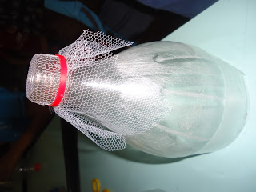
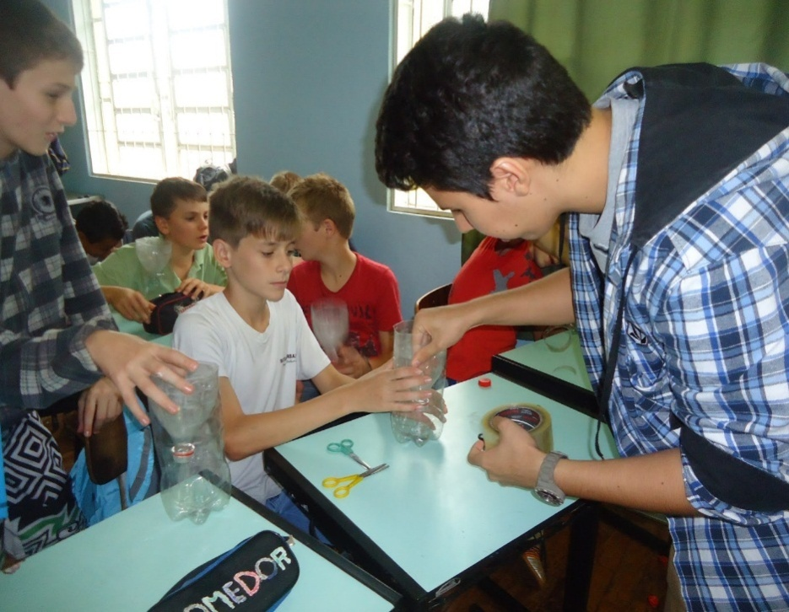
Na segunda aula, os slides e vídeos exibidos pela professora abordaram as características dos vírus, sintomas e tratamentos, assim como, sobre a prevenção das doenças, complementando a palestra já ministrada pela Secretaria Municipal de Saúde. O segundo momento dessa aula foi destinado à confecção de uma armadilha, ou seja, uma mosquitoeira pelos alunos do 6º ao 8º ano, na qual foram usados os seguintes materiais alternativos: garrafas pet, pedaço de tecido mosquiteiro, alguns grãos de arroz, lixa e fita adesiva larga. Iniciamos com um pequeno vídeo demonstrativo sobre a construção da mosquitoeira. Após assistir ao vídeo e com a mediação dos bolsistas do subprojeto PIBID Interdisciplinar e PIBID Ciências Biológicas da Universidade Federal da Fronteira Sul (UFFS), seguimos com a construção da armadilha (Figura 1 e 2). Primeiramente cortamos o litro ao meio, lixamos a parte de cima do gargalo pelo lado de dentro (forma de funil), colocamos um pedacinho do tecido mosquiteiro (micro tule) no gargalo e prendemos com a argolinha da tampa da garrafa. Feito isso, colocamos os grãos de arroz no fundo e encaixamos o funil na parte inferior da garrafa e os unimos com fita adesiva. Após confeccionada a mosquitoeira, cada aluno pode levar sua armadilha para casa com a importante finalidade de construir outras tantas para serem colocadas em lugares estratégicos para a captura dos mosquitos.
Figura 2. Mosquitoeira construída
Figura 1. Alunos confeccionando a mosquitoeira
Fonte: Dewes, 2016.
Fonte: Dewes, 2016.

Na terceira aula, os alunos sensibilizaram a comunidade, com material de apoio e sob orientações recebidas pela agente de saúde da comunidade, os alunos formaram grupos juntamente com os professores, os quais fizeram uma varredura no pátio da escola e arredores, como também, no cemitério, na praça, nas casas residênciais e comerciais da Vila Santo Antônio (Figura 3 e 4), a fim de combater os possíveis focos da larva do mosquito. Toda comunidade escolar e entorno da escola foram sensibilizados. Os grupos distribuíram material de apoio (folder “Cerro Largo todos contra Dengue, Zika e Chikungunya”) aos visitados, recolheram o lixo e exterminaram focos do mosquito com água sanitária.

Figura 3 e 4. Alunos e professores realizando varredura no pátio da escola e arredores.
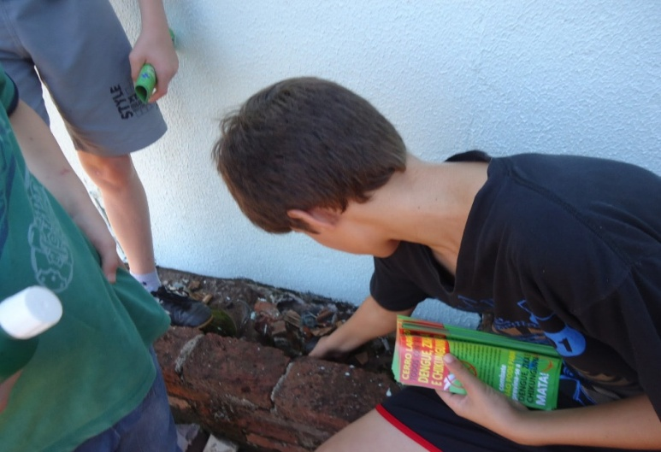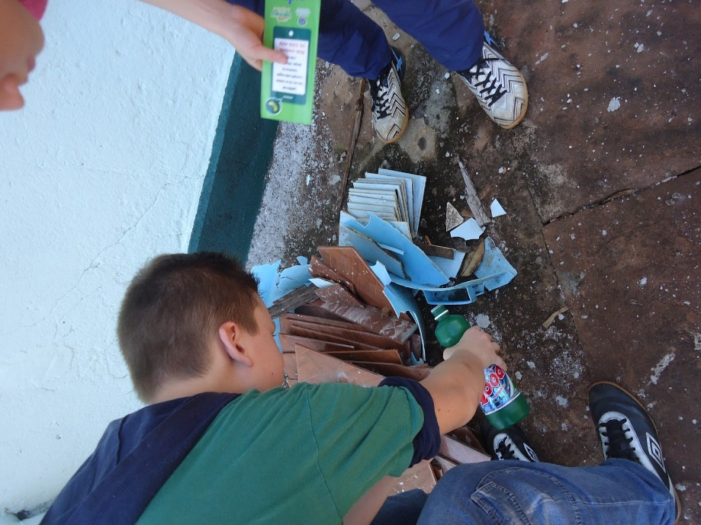
Fonte: Dewes, 2016.
Após a varredura realizada pelos alunos e professores, foi desenvolvido um questionário referente à pesquisa de campo envolvendo os 35 alunos dos anos finais (Quadro1).
Quadro 1. Questões sobre as atividades desenvolvidas durante o projeto
1. As tarefas realizadas foram importantes para a conscientização de toda a comunidade escolar?
2. Os conhecimentos adquiridos no desenvolvimento das atividades foram estratégicos para a tomada de atitudes permanentes voltadas ao combate do mosquito?
3. Em sua residência foi realizada uma varredura em relação à eliminação de criadouros do mosquito?
4. A varredura para eliminação dos focos em sua residência acontece periodicamente?
5. O trabalho de campo realizado na busca de focos do mosquito na comunidade da Vila Santo Antônio, contribuiu para integrar alunos, professores, funcionárias, pessoas da comunidade local como a agente de saúde e residentes assim como, Secretaria de Saúde do Município, num mutirão de conscientização?
6. A qualidade de vida está diretamente ligada às questões ambientais?
7. Os principais cuidados que devemos ter para eliminar o mosquito são a proteção dos reservatórios de água, eliminação do lixo no ambiente, limpezas periódicas de calhas e vasilhames?
8. Tampinhas de garrafas, cascas de ovos e algumas plantas, podem servir de criadouros para o mosquito?
9. A fêmea do mosquito Aedes aegypti deposita seus ovos dentro da água?
10. A construção da armadilha (mosquitoeira) foi de grande importância na captura do mosquito em sua residência?
11. O uso de água sanitária foi eficaz no combate aos focos encontrados?
12. Foram encontrados focos do mosquito na vila Santo Antônio?
13. Foi encontrado foco do mosquito em sua residência?
14. Há continuidade na prevenção contra o mosquito em sua residência?
15. O processo de prevenção ainda é o mais eficiente método para conter as doenças?
16. A realidade atual, inclusive mostrada e divulgada pela mídia nos põe a par da triste situação da região noroeste do Estado do Rio Grande do Sul quanto aos casos de Zika, Chikungunya e Dengue, como foi palestrado pela Secretaria da Saúde do Município. Sendo assim, nossas ações realizadas apenas nesses três dias foram suficientes para a prevenção das mesmas?
17. Os grupos envolvidos na varredura de focos do mosquito na Vila Santo Antônio recolheram o lixo dos terrenos baldios, públicos, pátios comerciais e residenciais assim como, foram acondicionados e encaminhados de maneira correta?
18. A palestra realizada pela Secretaria Municipal de Saúde foi esplanada com clareza quanto aos sintomas, tratamento e prevenção das doenças?
19. Você considera importante a continuidade das ações contra o mosquito para evitar as doenças?
20. Na sua opinião o desenvolvimento desse projeto veio ao encontro da saúde e qualidade de vida da população da Vila Santo Antônio e comunidade escolar?

A autora do projeto foi a professora de Ciências tendo a ideia de desenvolver durante todo o ano letivo de 2016 o tema saúde envolvendo todos os alunos em ações concretas que proporcionaram a construção do conhecimento. Num trabalho interdisciplinar, nas disciplinas de Ciências e Matemática, os alunos e professores, juntamente com os bolsistas do subprojeto PIBID Interdisciplinar e PIBID Ciências Biológicas foram organizados em grupos de trabalho com a limitação do espaço visitado por equipe com a finalidade de realizar a pesquisa, fazendo o levantamento de dados quanto à investigação dos focos do mosquito A. aegypti. Após a realização da pesquisa de campo e a análise dos dados de acordo com os resultados obtidos, os alunos construíram e registraram os dados em gráficos e empenharam-se na realização de problemas matemáticos.

3 RESULTADOS E ANÁLISE

O presente trabalho teve como objetivo relatar uma experiência pedagógica desenvolvida com alunos da educação infantil e do ensino fundamental, comunidade, professores e bolsistas do subprojeto PIBID Interdisciplinar e PIBID Ciências Biológicas com ações práticas educativas relacionadas à saúde, envolvendo atividades de trabalho de campo e em sala de aula em forma de palestras e oficinas.
A qualidade de vida está diretamente ligada aos cuidados ambientais e todas as atividades realizadas nesse trabalho destacam a importância do assunto que deve ser discutido desde cedo, entre crianças e adolescentes e desta conscientização com certeza os benefícios serão em favor de toda a população. Consideramos uma maneira diferente de trabalhar os conteúdos relacionando a prática com a teoria, conduzindo os alunos para a investigação e nesse caminho construir o próprio conhecimento. Segundo Rodríguez, Kolling e Mesquida (2007):
compreende-se assim que a saúde e a educação são inseparáveis e interdependentes, pois, para se ter educação, precisa-se da saúde, ao mesmo tempo em que a saúde só é alcançável quando se tem uma boa educação. Ambas, como necessidades sociais, têm um caráter político-social polêmico por serem consideradas direito do povo e dever do Estado, destinadas às grandes massas sem diferenciações. Porém, são privadas e públicas, acarretando diferenças nos princípios de ação (RODRÍGUEZ; KOLLING; MESQUIDA, 2007, p.61).
Assim, a educação em saúde quando trabalhada no ambiente escolar, oportuniza momentos de aprendizagens em que os alunos tornam-se cidadãos de fato, agindo e procurando maneiras para solucionar problemas que acometem todos a sua volta. Segundo Torres e Bochniak (2003):
à medida que compreendermos que o problema dos resíduos não se resolverá apenas com novas tecnologias reconheceremos a importância de trabalharmos por uma nova mentalidade, que produza atitudes diferentes, que eduque e modifique hábitos, através de um trabalho processual, em que as pessoas possam ir além da ação, transformando velhos paradigmas, criando uma forma mais responsável de relacionar-se com o meio ambiente (TORRES; BOCHNIAK, 2003, p.558).
Nossos hábitos em relação ao meio ambiente precisam ser repensados e modificados. A natureza é nosso bem mais precioso. Reduzir, reutilizar e reciclar são hábitos que precisam ser adquiridos por nós para que evitamos a grande quantidade de lixo produzido por cada cidadão e, em decorrência dessas atitudes, evitarmos criadouros do mosquito A. aegypti.
As tarefas desenvolvidas permitiram o convívio no meio social, incentivando a prática social ecológica, desenvolvendo atitudes de respeito em benefício à população para as atuais e futuras gerações. Num trabalho interdisciplinar, na disciplina de Ciências e Matemática, os alunos e professores foram organizados em grupos de trabalho com a limitação do espaço visitado por equipe e com a finalidade de realizar a pesquisa, fazendo o levantamento de dados quanto à investigação dos focos do mosquito A. aegypti. Após a realização da pesquisa de campo e a análise dos dados de acordo com os resultados obtidos, os alunos construíram e registraram os dados em gráficos e empenharam-se nas resoluções de problemas matemáticos. Foram desenvolvidas as seguintes atividades matemáticas abaixo para o 7º e 8º anos:
- Construir um gráfico circular conforme a tabela fornecida abaixo e que representa a quantidade de focos do mosquito Aedes aegypti encontrado na comunidade da Vila Santo Antônio.
LOCAIS VISITADOS | QUANTIDADE DE LOCAIS  VISITADOS | FOCOS ENCONTRADOS
Prédios Residenciais | 186 | 13
Prédios Comerciais | 05 | -
Terrenos Baldios | 27 | 03
Locais Comunitários | 06 | 04
TOTAL | 224 | 20

FOCOS EM PRÉDIOS RESIDENCIAS | 20 ------------ 100%  13 ------------ X%  20X = 1300  X = 1300  20  X = 65% | 65% de 360º =  360º --------100%  X -------- 65%  100X= 23400  X= 23400  100  X= 234º
FOCOS EM PRÉDIOS COMERCIAIS | 20 --------- 100%  0 ---------- X%  20X = 0  X = 0  20  X = 0% | 0% de 360º =  360º ---------- 100%  X ______ 0%  100X = 0  X = 0__  100  X = 0º
FOCOS EM TERRENOS BALDIOS | 20 ----------- 100%  03 ----------- X%  20X = 300  X = 300  20  X = 15% | 15% de 360º =  360º ---------- 100%  X ---------- 15%  100X = 5400  X = 5400  100  X = 54º
FOCOS EM LOCAIS COMUNITÁRIOS | 20 ---------- 100%  04 ---------- X%  20X = 400  X = 400  20  X = 20% | 20 % de 360º =  360º --------- 100%  X --------- 20%  100X = 7200  X = 7200  100  X = 72º
- A Escola Municipal de Ensino Fundamental D. Pedro II, realizou uma pesquisa de campo, sendo visitados 224 locais, onde foram encontrados 20 focos do mosquito Aedes aegypti. Qual o percentual de focos encontrados?
224 -------- 100%
20 -------- X%
224X = 2000
X = 2000
224
X = 8,92% (é a taxa percentual dos focos encontrados)

Foram desenvolvidas as seguintes atividades matemáticas abaixo para o 6º Ano.
1.Construir um gráfico de barras representando os resultados obtidos na pesquisa de campo de acordo com os locais visitados e os focos encontrados do mosquito Aedes Aegypti.

LOCAIS VISITADOS | NÚMERO DE LOCAIS VISITADOS | FOCOS ENCONTRADOS
Prédios Residenciais | 186 | 13
Prédios Comerciais | 05 | -
Terrenos Baldios | 27 | 03
Locais Comunitários | 06 | 04
TOTAL | 224 | 20
2.Observando os dados representados no gráfico, responda:
- Em que locais encontramos maior incidência de focos do mosquito Aedes aegypti?
- Porque não foi representado no gráfico os dados do resultado dos prédios comerciais?
- Quantos locais foram visitados e quantos focos do mosquito foram encontrados?
3.A Escola Municipal de Ensino Fundamental D. Pedro II, realizou uma pesquisa de campo, sendo visitados 224 locais, onde foram encontrados 20 focos do mosquito Aedes aegypti. Qual o percentual de focos encontrados?
224 -------- 100%
20 -------- X%
224X = 2000
X = 2000
224
X = 8,92% (é a taxa percentual dos focos encontrados)
Os conhecimentos que foram adquiridos na pesquisa de campo e na comunidade fez com que percebêssemos a atual realidade quanto aos focos do mosquito A. aegypti. Nesse sentido, Fahl e Adamczyk (2016) realizaram estudos sobre a Dengue no Rio Grande do Sul, onde eles observaram que na região noroeste do estado os casos da proliferação do vetor estão relacionadas com a situação climática de calor e pluviosidade, além das características socioculturais, as quais os autores abordam como uma das causas do elevado número de vetores e de pessoas infectadas com o vírus. Ainda, para Fahl e Adamczyk (2016):
os fatores climatológicos justificam também os clusters formados no Rio Grande do Sul. Por ser um estado com inverno rigoroso, quando as temperaturas dificilmente se encontram acima dos 20ºC, condição sine qua non para a reprodução do vetor transmissor, não há casos autóctones registrados entre os meses de julho e novembro. Além disso, as regiões com clusters de dengue (Noroeste e Região Metropolitana) estão 18 situadas nas zonas climáticas Subtropical III e IV a caracteristicamente úmidos e com altas temperaturas no verão (FAHL; ADAMCZYK, 2016, p. 16 – 17).
O elevado número de casos de Dengue, Zika vírus e Chikungunya estão relacionados a proliferação do mosquito transmissor, o A. aegypti, o qual encontrou ambiente propício para sua proliferação, bem como as questões socioculturais e socioambientais são fatores que determinam a existência do mesmo. Cabe a Escola e Secretarias Municipais de Saúde oportunizar a educação em saúde, alertando à população quanto as formas de contágio e formas de prevenção.
Este projeto foi desenvolvido a partir dos conhecimentos adquiridos com o estudo do material didático do Programa Agrinho 2016 tendo como tema a saúde e o relato foi realizado para a proposta do SENAR - RS.

4 CONCLUSÕES

Uma aula prática, bem pensada garantindo a significação do conhecimento para os alunos, faz com que procedimentos bem planejados tragam aos alunos maior motivação, curiosidade, fazendo com que eles passem a observar, refletir e questionar sua realidade. Segundo Torres e Bochniak (2013, p.386) “nesse contexto, desafios se estendem à sala de aula. Mais que nunca, ensinar e aprender revestem-se de importância que vão além de simplesmente passar a matéria e armazenar saberes prontos.”
Dessa forma, percebemos um maior interesse dos alunos pelo assunto, pois surgiram dúvidas e questionamentos, reforçando conceitos pelo diálogo profícuo e provocativo abrindo portas para novas aprendizagens. As atividades planejadas e desenvolvidas visando uma superação da dicotomia teoria e prática são fundamentais para a aprendizagem, devido à motivação, a participação no desenvolver das atividades, interagindo uns com os outros, na construção de conhecimentos.
A Escola fomentou esse movimento entre os professores, funcionários e estudantes do ensino fundamental, referente ao combate do mosquito A. aegypti devido à urgência do tema. O projeto foi organizado e coordenado pela professora titular de Ciências das turmas 6º, 7º e 8º anos. Foram aulas que despertaram a atenção do aluno, por ser um assunto do momento e de ordem pública. Aprenderam a construir “armadilhas” para capturar mosquitos e empenharam-se nas atividades como, na varredura dos focos e nas visitas às residências buscando a conscientização. Apostar em atividades interativas e atividades de campo, aliadas a um problema real, o aprendizado acontece com muita participação e motivação. O trabalho interdisciplinar potencializa além da aprendizagem de conteúdos conceituais, os conteúdos procedimentais e atitudianais. A avaliação foi contínua mediante a participação nas atividades e na construção da mosquitoeira.
Os significativos avanços em relação à educação ocasionam transformações na escola, para conduzir o educando a ser mais crítico, preparado para assumir compromissos com prioridade na vivência de valores, responsabilidade, respeito e cidadãos participativos na sociedade. Uma educação de qualidade depende da ação e do comprometimento do professor. Então, o ambiente escolar é propício para a ampliação dos conhecimentos e para o desenvolvimento de ações práticas educativas e interdisciplinares que envolva diálogo entre os professores num trabalho coletivo, de interação de conhecimentos, envolvendo respeito à diversidade de opiniões, vontade de aprender, de transformar a prática docente e acreditar que assim, podemos obter uma visão ampla e integrada da realidade.
A realidade educacional requer dos profissionais da educação um trabalho interdisciplinar, estabelecendo integração dos saberes e nesse sentido são necessárias práticas que permitam aos alunos a busca do conhecimento de forma significativa. O trabalho interdisciplinar proporciona novo sentido às situações da vida escolar, com novas formas de construir o conhecimento, relacionando-os para a vida real do aluno.
Para a elaboração e realização desta experiência pedagógica foi importante as contribuições dos referenciais teóricos e materiais do Programa Agrinho desenvolvidos pelo SENAR-RS. A experiência pedagógica envolveu pesquisa bibliográfica, trabalho de campo e aplicação de trabalhos em sala de aula.
Trabalhar em sala de aula e com a comunidade escolar, foi importante para conscientizar e esclarecer dúvidas referentes ao vetor A. aegypti e sobre os perigos das doenças: Dengue, Zika Vírus e Chikungunya que vem causando muitas mortes, assim como, contribuir para a preservação da saúde e proporcionando atitudes de cidadãos conscientes. Procuramos sensibilizar para que ocorra a conscientização da comunidade escolar sobre a responsabilidade e contribuição de cada um na prevenção dessas doenças. O estudo foi direcionado também na identificação do mosquito transmissor A. aegypti, no reconhecimento dos sintomas das doenças e no diagnóstico das dificuldades em conter o mosquito transmissor. Destacamos também, a importância de fortalecer hábitos de higiene para manter a saúde e para prevenir doenças, tendo o cuidado com a armazenagem do lixo através da coleta seletiva, material reutilizável e lixo orgânico.

5 REFERÊNCIAS
Livro:
TORRES, Patrícia Lupion; BOCHNIAK, Regina Uma Leitura para os Temas Transversais: ensino fundamental. SENAR-RS, 2003. 386p.558p.
Capítulo de livro:
FAHL, Gabriela Bassani; ADAMCZYK, Willian Boschetti. Incidência de dengue no Rio Grande do Sul: uma análise econométrica espacial. In: GODOY, Maria Regina et al. Caderno de Resumos do II Encontro Gaúcho de Economia da Saúde. 2. ed. São Leopoldo: Casa Leiria, 2016. p. 11. Disponível em: <http://repositorio.unisinos.br/encontro-gaucho-economia/resumos.html#10>. Acesso em: 01 jun. 2017.
Artigo de revista e/ou periódico:
RODRÍGUEZ, Carlos Arteaga; KOLLING, Marcelo Garcia; MESQUIDA, Peri. Educação e Saúde: um Binômio que Merece Ser Resgatado. Revista Brasileira de Educação Médica, Rio de Janeiro, v. 31, n. 1, p.60-66, 2007. Disponível em: <http://www.scielosp.org/pdf/rbem/v31n1/09.pdf>. Acesso em: 31 maio 2017.
Sites:
FAHL, Gabriela Bassani; ADAMCZYK, Willian Boschetti. Incidência de Dengue no Rio Grande do Sul: uma análise econométrica espacial. Disponível em: <https://www.researchgate.net/profile/Willian_Adamczyk/publication/306959491_Incidencia_de_Dengue_no_Rio_Grande_do_Sul_uma_analise_econometrica_espacial/links/57c0837708aeda1ec38a4ff4.pdf>. Acesso em: 01 jun. 2017.

